Zdroj: https://www.em.muni.cz/veda-a-vyzkum/12108-diky-odbornikum-z-muni-kraci-baron-trenck-znovu-spilberkem

Díky odborníkům z MUNI kráčí baron Trenck znovu Špilberkem
Výstava představující slavného velitele pandurů včetně rekonstrukce jeho podoby je na brněnském hradě k vidění do konce letošního roku.
Věda & výzkum
3. října 2019
Ema Wiesnerová
CC-BY
Přes tři roky trval výzkum mumie barona Trencka a rekonstrukce jeho vzhledu. Postup „znovuzrození“ postavy nejslavnějšího špilberského vězně a pohyblivou digitální 3D rekonstrukci této osobnosti ukazuje výstava Baron Trenck. Nová tvář legendy. K vidění v gotickém sále hradu Špilberk denně od 9 do 17 hodin.
Návštěvníci výstavy se dozvědí třeba to, že Trenck měl atypicky dlouhé a silné prsty na rukou, promáčklý hrudník, patní ostruhy, rozštěp křížové kosti a střepiny střely zarostlé v podkoží. To vše dokázali z mumie zjistit antropologové a posléze vizualizovat informatici z Masarykovy univerzity.
Velitel pandurů baron František Trenck zemřel v Brně před 270 lety 4. října 1749. Nechal se pohřbít v hrobce kapucínského kláštera, kde se jeho tělo přirozeně mumifikovalo. V únoru roku 2017 začal mumii zkoumat tým odborníků za pomoci nejmodernějších metod forenzní antropologie a soudního lékařství a výsledky zkoumání se průběžně zpracovávaly pomocí 3D digitálních technologií. Co všechno se dá za pomoci vědeckých postupů zjistit o elitním vojákovi poloviny 18. století a jak se dá historická postava uvést do pohybu v prostorách svého vězení, uvidí návštěvníci nové výstavy.
„Projekt přinesl řadu nových poznatků o fyzických přednostech barona Trencka, o kuriozitách na jeho těle i o zdravotním stavu. Víme, jak se na něm podepsal jeho divoký život nebo zda jej bolely zuby,“ přiblížila některé ze zajímavostí o této osobnosti Petra Urbanová, ředitelka Ústavu antropologie Přírodovědecké fakulty MU. Návštěvníci se také dozvědí, že Trenck měl atypicky dlouhé a silné prsty na rukou, promáčklý hrudník, patní ostruhy, rozštěp křížové kosti a střepiny střely zarostlé v podkoží.
Antropologové mohli díky projektu lépe poznat řadu metod a podařilo se jim vyvinout i zcela novou metodiku pro posmrtné snímání otisků prstů. „Nakoukli jsme také hlouběji do oblasti animačních metod a prostředků, virtuální a rozšířené reality, které budeme určitě víc využívat i v naší práci,“ podotkla Urbanová.
inzerce

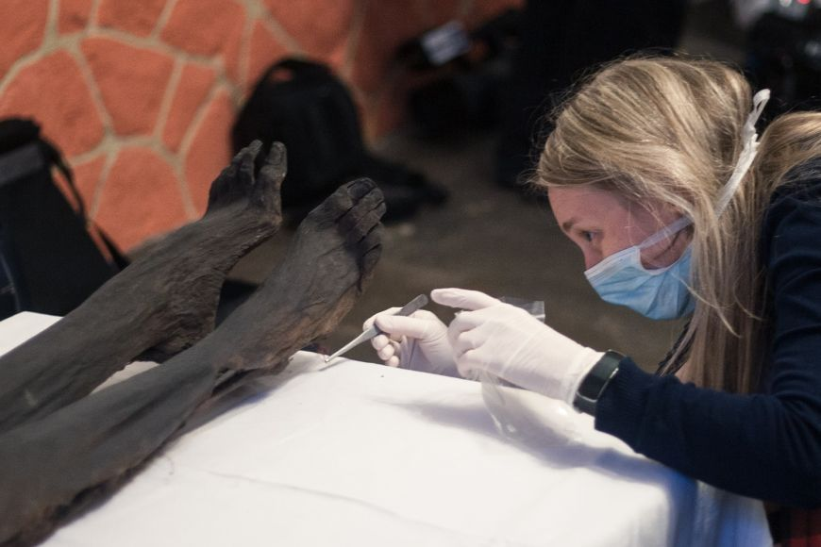
Antropoložka Petra Urbanová z Přírodovědecké fakulty MU provádí fotometrii mumie barona Trencka.
Foto Muzeum města Brna
Na rekonstrukci podoby a postavy pracovali také odborníci z Fakulty informatiky MU, kteří vytvořili a rozpohybovali digitální model barona Trencka. Před zraky návštěvníků výstavy tak ožijí téměř tři sta let staré scény z jeho věznění. „Poprvé byla vytvořena virtuální rekonstrukce kompletního těla historické osobnosti včetně dobového oblečení. Virtuální model byl současně rozpohybován do počítačové animace po vzoru triků z hollywoodských filmů,“ uvedla Helena Lukášová z katedry vizuální informatiky.
Nebylo to rozhodně jednoduché. Pro rozpohybování postavy využili informatici metodu motion capture, kdy nasnímali trajektorii potřebných pohybů na figurantech a pak je museli upravit. „Trenck byl poměrně vysoký, zatímco naši herci ne. Pohyb jsme tak museli převést na vyšší figuru, což je docela složité. Každý si asi umí představit, že sedá-li si za stůl 185 centimetrů vysoký muž a o muž o dvacet centimetrů menší, je to rozdíl,“ přiblížila komplikace s trojrozměrným modelováním pohybu Lukášová. Dodala, že se na ní podílela řada studentů. Autorem vizuálního stylu výstavy je Marcel Otruba, jehož návrh vyhrál fakultní soutěž.
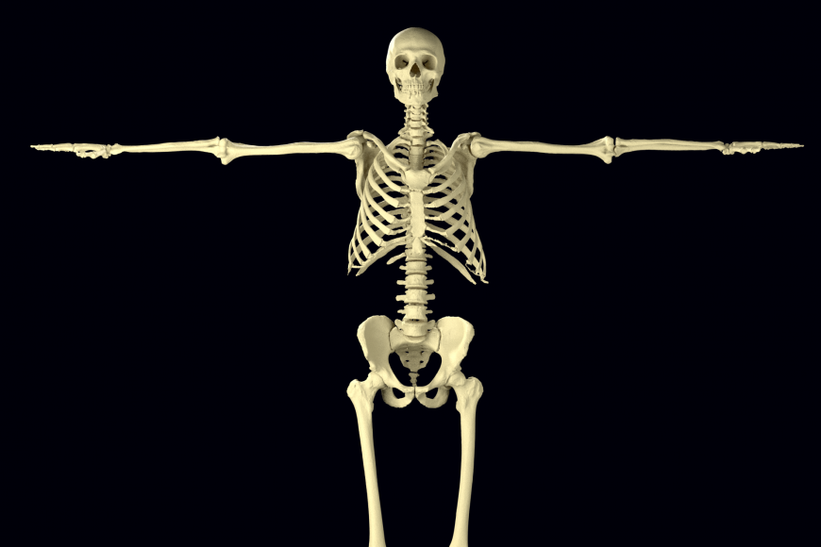
Kostra Trencka v rozpažení. Na výstavě se k ní můžete postavit a porovnat se s ní.
Animace je situovaná do chvíle, kdy Trenck nastoupil do žaláře na Špilberku, tedy v září 1748, kdy měl za sebou 38. narozeniny. „Ačkoliv tedy nebyl rozhodně stařec, velmi se na něm podepsal jeho náročný vojenský život s nepříliš vzornou životosprávou,“ podotkl Petr Vachůt, vedoucí Oddělení archeologie Muzea města Brna. Baron Trenck byl slavným vojevůdcem a dobrodruhem. Velel pandurům, s nimiž významně pomohl Marii Terezii ve válkách o dědictví rakouské. Kvůli své prudké povaze měl mnoho nepřátel. Roku 1745 byl dokonce odsouzen k smrti, avšak Marie Terezie jeho trest zmírnila na doživotí na Špilberku.
Duchovní útěchu před smrtí našel Trenck u bratrů kapucínů, jejichž řádu odkázal velkou část svého majetku. V kryptě brněnského kapucínského kláštera se dodnes uchovalo Trenckovo mumifikované tělo, které mohli zkoumat současní odborníci. „S využitím nejmodernějších metod byly napsány další kapitoly v příběhu barona Trencka i Kapucínské hrobky, která pečuje o odkaz tohoto slavného válečníka. Řád vnímá tyto počiny jako součást dynamického vývoje,“ říká vedoucí hrobky Kateřina Hlouchová.
Na průzkumu jeho mumie se podílela celá řada lidí, a jak poznamenala antropoložka Petra Urbanová, stal se součástí jejich života. „Naše práce ale ještě nekončí, do konce roku potrvá výstava, jejíž součástí budou i komentované prohlídky. Kromě odborných publikací pak chystáme i populárně-naučnou monografii o celém projektu,“ dodala. První komentovaná prohlídka se koná 17. října v 16 hodin.

